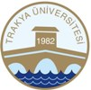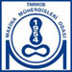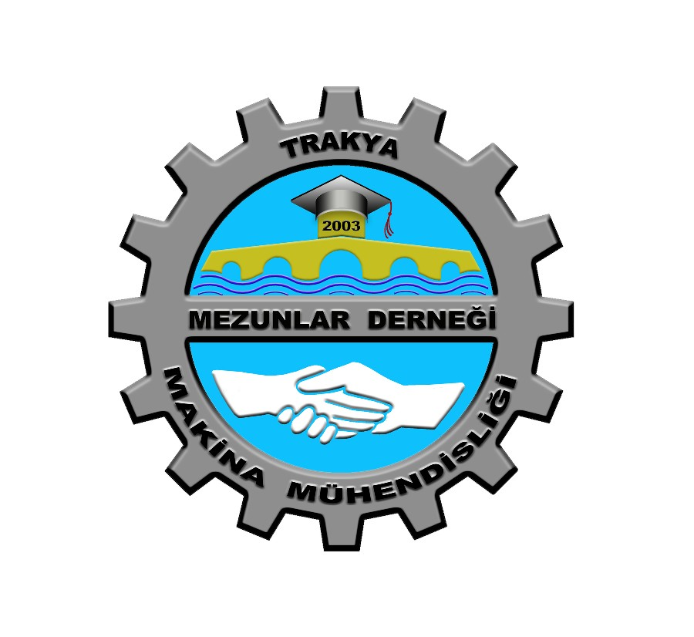
Trakya Üniversitesi Makina Mühendisleri Odası Trakya Makina Mühendisliği
Mühendislik Mimarlık Fakültesi Edirne Şubesi Mezunlar Derneği

Sayın Meslektaşımız;

Edirne Devlet Mühendislik Mimarlık Akademisi Makina Mühendisliği Bölümü ve Trakya Üniversitesi Mühendislik Mimarlık Fakültesi Makina Mühendisliği Bölümü Mezunlarını ve bu Bölümlere emeği geçen öğretim elemanlarını bir araya getirmek ve anıları tazelemek amacı ile bu yıl dördüncüsü düzenlenen “geleneksel pilav gününde” sizleri aramızda görmekten mutluluk duyarız.

Prof. Dr. Ahmet CİHAN Mak. Müh. Cumhur PEKDEMİR
Trakya Makina Mühendisliği Makina Mühendisleri Odası
Mezunlar Derneği Başkanı Edirne Şubesi Yön. Kur. Başkanı

Prof. Dr.-Ing Ahmet CAN Prof.Dr. H. Erol AKATA
Makina Mühendisliği Bölüm Başkanı Mühendislik Mimarlık Fakültesi Dekanı

Tarih: 3 Mayıs 2008 Cumartesi saat 13:00
Yer: T.Ü. Mühendislik Mimarlık Fakültesi
Prof. Dr. Ahmet Karadeniz Yerleşkesi EDİRNE
(Şehirlerarası Yeni Otobüs Terminali Yanı)

PROGRAM

13:00 Mühendislik Mimarlık Fakültesi bahçesinde buluşma
Açılış Konuşmaları
Pilav ikramı – yeni fakülteyi gezme – eski fakülteyi ziyaret- serbest zaman
19:00 Akşam yemeği

KONAKLAMA İÇİN HOTEL İSİMLERİ VE TELEFONLARI
Adı Telefon
Hotel Kervansaray 0 284 212 61 19
Balta Otel 0 284 225 52 10
Şaban Açıkgöz Otel 0 284 213 03 13
Açıkgöz Otel 0 284 213 19 44
Tuna Otel 0 284 214 33 40
Efe Otel 0 284 213 60 80
Park Otel 0 284 225 46 10

